**Assignment 18.1**

1)

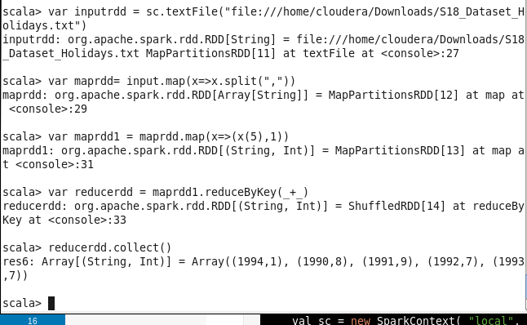

2)



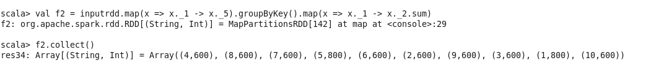

3)

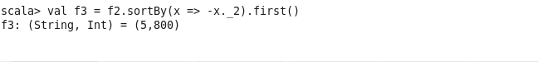

4)

